P R O J E K T B U D O W L A N Y

Przebudowa drogi dojazdowej do gruntów rolnych w Jarkowicach
Lokalizacja: dz. nr 521, 498, 531/1, 483/1, obręb Jarkowice

Inwestor : | Gmina Lubawka  Plac Wolności 1  58-420 Lubawka |  | 
Jednostka projektowa: | U.O. ,,WILBUD ‘’ mgr inż. Włodzimierz Wilk  ul. Benedyktyńska 25 , 58-405 Krzeszów
Data opracowania: | Lipiec 2012
Projektant:
  mgr inż. Włodzimierz Wilk upr. 557/01/DUW

SPIS TREŚCI
I | Opis techniczny | str. 3
1  2  3 | Temat opracowania  Cel i zakres opracowania  Podstawa opracowania | str. 3  str. 3  str. 3
4 | Stan istniejący | str. 3
5 | Stan projektowany | str. 9
6 | Uwagi dotyczące wykonania robót | str. 11
7 | Normy i przepisy obowiązujące podczas robót | str. 12
II | Część Rysunkowa
1 | Plan orientacyjny 1:45000 | Rys 1
2 | Projekt zagospodarowania ternu 1:1000 | Rys 2
3 | Przekroje konstrukcyjne (1) 1:25 | Rys 3
4 | Przekroje konstrukcyjne (2) 1:25 | Rys 4
5 | Przepust P10 1:25 | Rys 5
III Załączniki

- Temat opracowania
Tematem opracowania jest przebudowa drogi dojazdowej do gruntów rolnych w Jarkowicach zlokalizowanej na działkach: 521, 498, 531/1, 483/1, obręb Jarkowice
- Cel i zakres opracowania
Celem opracowania jest sporządzenie dokumentacji będącej podstawą do zgłoszenia robót związanych z remontem drogi i elementów odwodnienia oraz do przeprowadzenia postępowania przetargowego.
Opracowanie obejmuje odcinek drogi o długości 1502,28 m wraz z przyległymi rowami odwadniającymi i przepustami

- Podstawa opracowania
Podstawą opracowania niniejszej dokumentacji jest:
- umowa o wykonanie prac projektowych z Gminą Lubawka
- uzgodnienia dokonywane w trakcie sporządzania dokumentacji bezpośrednio z
Inwestorem – Urzędem Gminy w Lubawce
- wizje i pomiary uzupełniające w terenie.
- mapy sytuacyjno - wysokościowe
- badania geotechniczne wykonane przez "GEOTECH" Świdnica
- Rozporządzenie Ministra Transportu i Gospodarki Morskiej z dnia 2 marca 1999 w
sprawie warunków technicznych, jakim powinny odpowiadać drogi publiczne i ich
usytuowanie /Dz.U.Nr 43 poz. 430/,
- Polskie Normy, Normy Branżowe oraz Ogólne Specyfikacje Techniczne opracowane
przez GDDP w Warszawie.
- Stan istniejący
  - Lokalizacja
Droga będąca przedmiotem opracowania znajduje się w Jarkowicach na działkach 521, 498, 531/1, 483/1, obręb Jarkowice
Droga stanowi obecnie połączenie komunikacyjne dla części zachodniej Jarkowic i umożliwia dojazd do pól uprawnych.
  - Zagospodarowanie terenu
Obecnie nawierzchnia drogi asfaltowa szerokości 3,0 m z poboczami szerokości 50-75 cm. Spadek podłużny niwelety drogi kształtuje się w granicach 2-8 % .
Stan nawierzchni jest zły, utrudnia przejazd. Istniejące na niej ubytki, koleiny , przełomy i wyrwy nie kwalifikują jej do remontów bieżących.
Wzdłuż przebudowywanego odcinka zlokalizowane są prawostronne rowy przydrożne lokalnie odbiegające od pasa drogowego w teren wsi Jarkowice. Zdegradowane i zarośnięte pobocza oraz dno rowów uniemożliwiają spływ wody opadowej. Oprócz spadku podłużnego i w części poprzecznego droga nie posiada żadnych urządzeń odwadniających. Z tego powodu tworzą się zastoiska wody deszczowej.
Zjazdy na posesje posiadają nawierzchnię gruntową.
Stan nawierzchni pokazano na załączonych fotografiach.

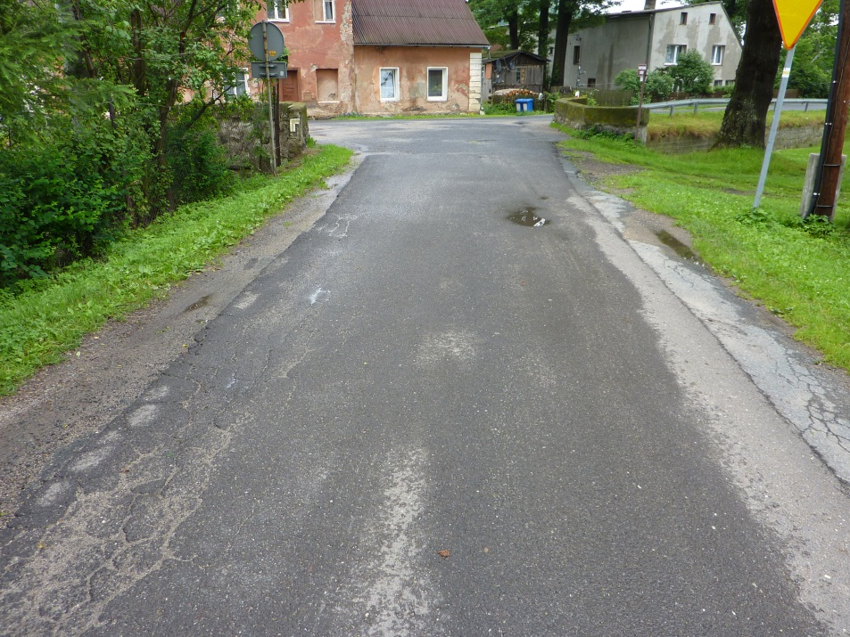

Fotografia 1- Początek opracowania. Skrzyżowanie z drogą wojewódzką nr 369. Uszkodzona prawa krawędź nawierzchni drogi. Zastoiska wody.

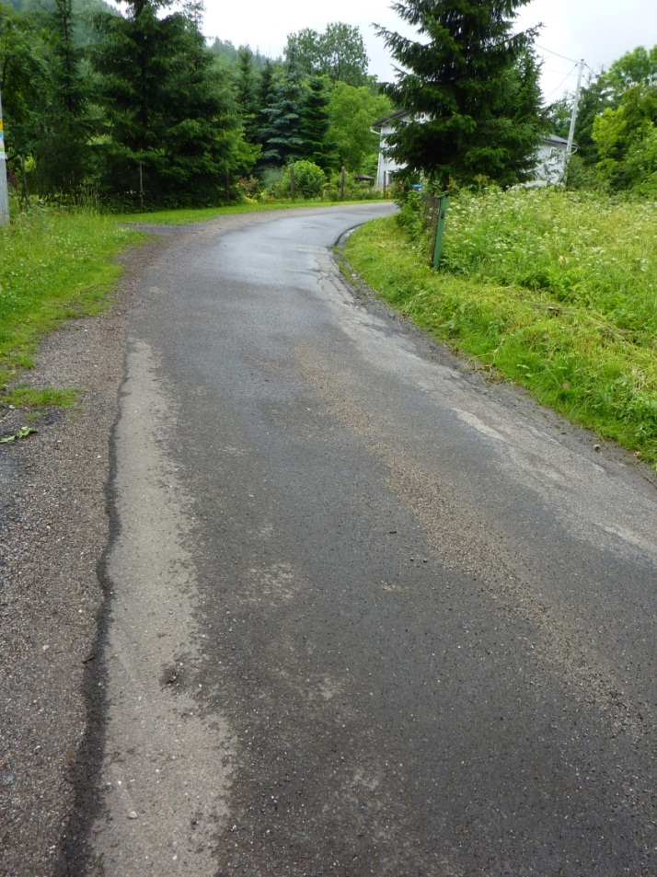
Fotografia 2- Droga w km 0+200,00. Zniszczona prawa krawędź jezdni.
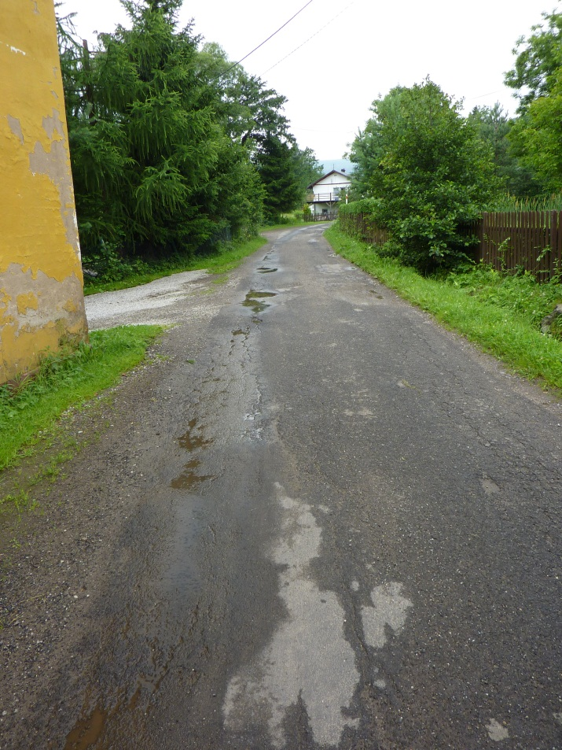

Fotografia 3- Nawierzchnia drogi w km 0+350,00. Siatkowanie nawierzchni, zastoiska wody.

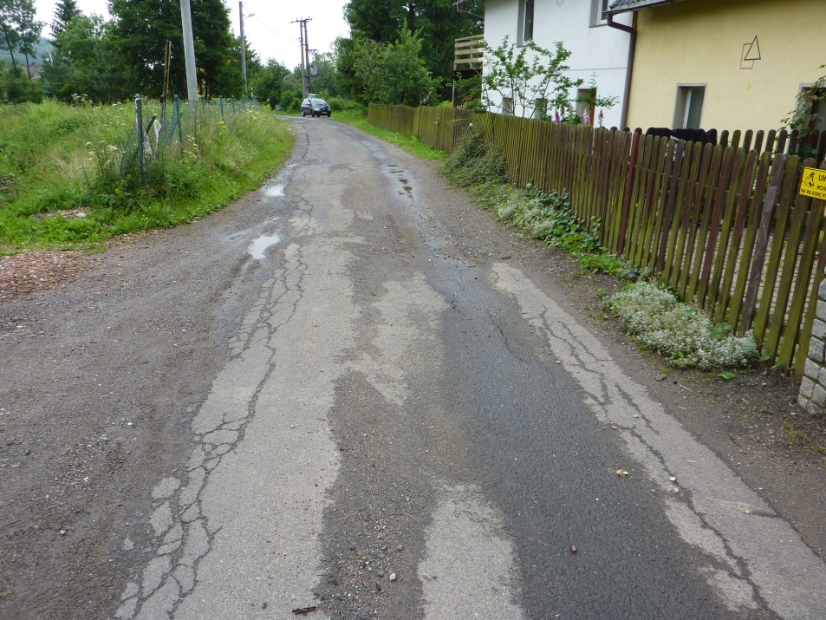

Fotografia 4. Nawierzchnia drogi w km 0+600,00. Siatkowanie nawierzchni, zastoiska,
koleiny

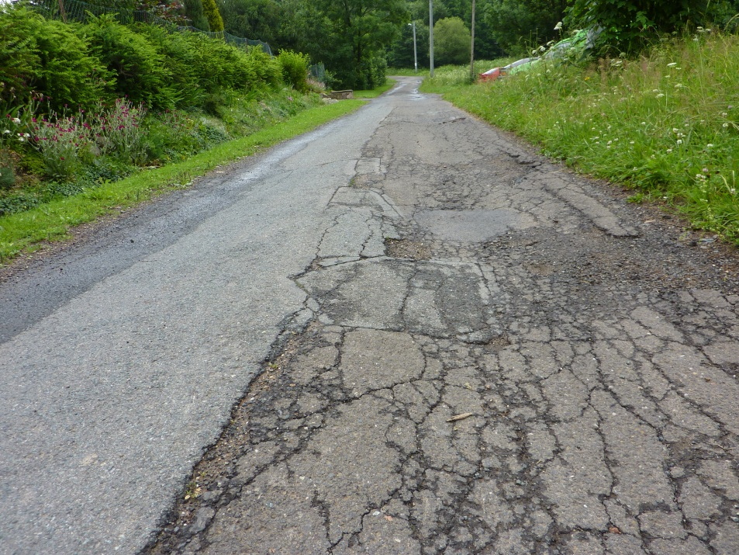

Fotografia 5. Nawierzchnia drogi w km 0+800,00. Spękanie i deformacja nawierzchni,
koleiny

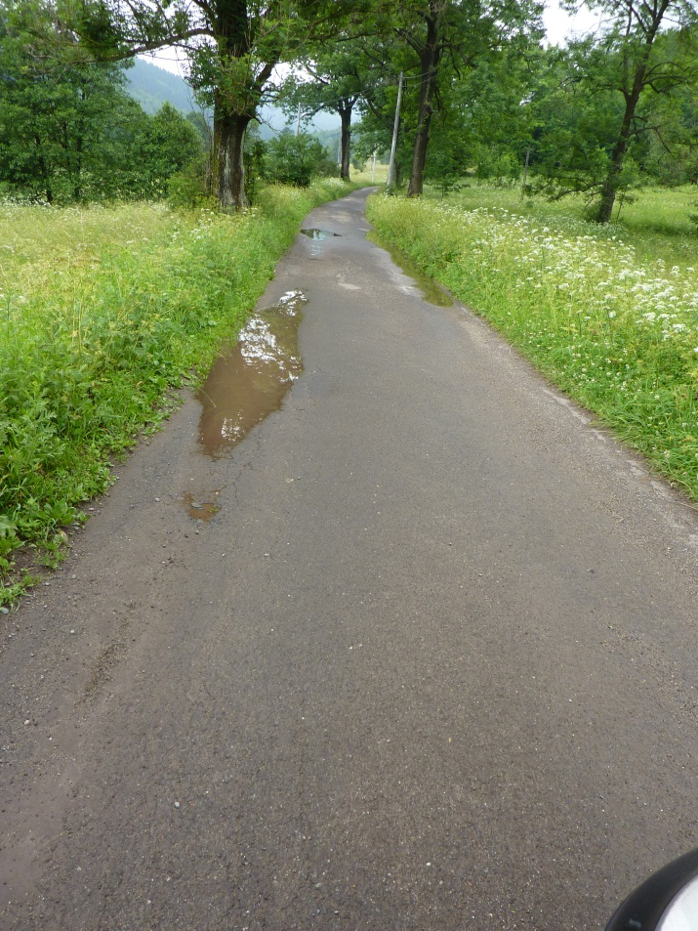
Fotografia 6. Nawierzchnia drogi w km 1+000,00. Deformacja nawierzchni,
Koleiny, zastoiska wody

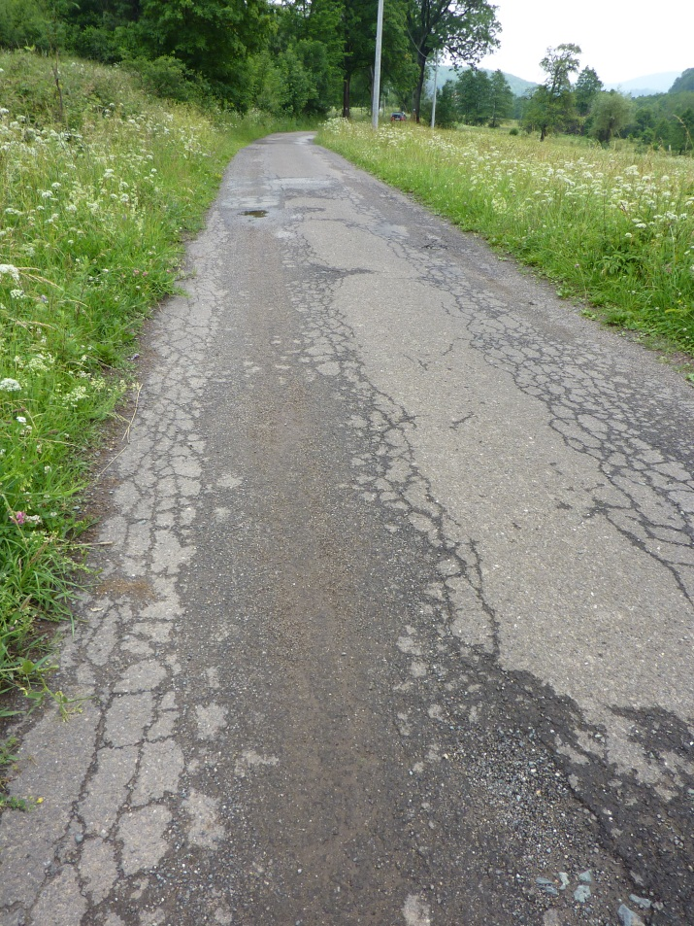

Fotografia 7. Nawierzchnia drogi w km 1+200,00. Spękania nawierzchni,
koleiny, zastoiska wody, niedrożny rów

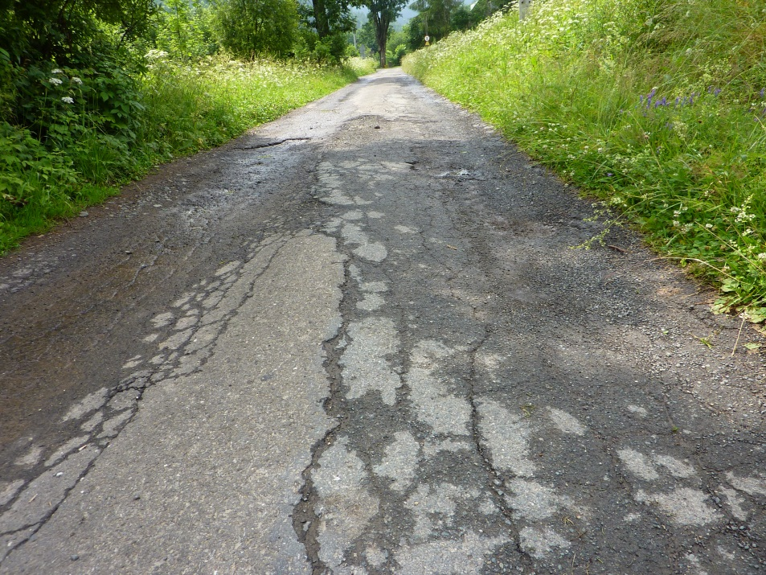

Fotografia 8. Nawierzchnia drogi w km 1+300,00. Spękania nawierzchni,
koleiny, zastoiska wody, niedrożny rów

- Stan projektowany
Zgodnie z ustaleniami z zarządcą drogi – Urzędem Gminy w Lubawce w ramach niniejszego opracowania nie przewiduje się zmian istniejącej geometrii drogi, ani rozwiązań wysokościowych.
Nawierzchnia nie spełnia warunków nośności. Na podstawie przeprowadzonych badań geotechnicznych stwierdza się występowanie pod nawierzchnią jezdni gruntów w grupach nośności G2-G3. Tylko w początkowym przebiegu drogi oraz w końcowym stwierdzono podłoże w grupie G1. W części przebiegu stwierdzono występowanie w podłożu gruntów nienośnych poza klasyfikacją.
W ramach niniejszego projektu przewiduje się całkowitą rozbiórkę istniejącej konstrukcji drogi i wykonanie nowej- powielającej istniejące rozwiązania wysokościowe.
Pod całym przebiegiem drogi przewiduje się jako doprowadzenie do G1 wykonanie stabilizacji cementowej Rm=2,5 MPa w warstwie 20 cm.
W miejscach występowania podłoża nie nośnego – pyłów z domieszką części organicznych należy dokonać wymiany gruntu. Dopuszcza się użycia do wymiany gruntów G3 pochodzących z korytowania dalszych odcinków drogi.
Projektowane parametry drogi w efekcie remontu:
- klasa drogi- gminna,
- kategoria ruchu- KR1,
- dane konstrukcyjne:
*szerokość- 3,00m na całej długości projektowanego odcinka
* długość- 1502,28 m
*spadki poprzeczne - 2%
* grubość konstrukcji nawierzchni: 48 cm
* układ projektowanych warstw:
- warstwa ścieralna asfaltowa- 4 cm
- warstwa wiążąca asfaltowa- 4 cm
- podbudowa z kruszywa łamanego stabilizowanego mechanicznie lub
z tłucznia kamiennego 0/31,5 - 20cm
- stabilizacja gruntu cementem - 20 cm
- istniejące podłoże G3 (wyrównane i zagęszczone) lub grunt
wymieniony

Wykaz remontowanych przepustów
Nr przepustu | Lokalizacja | Średnica  (mm) | Zakres remontu
P1 | km 0+ 098,21 | 500 bet. | Ścianki czołowe bet. , brukowanie dna i skarp na wlocie i wylocie
P2 | km 0+ 328,21 | 400 bet. | Ścianki czołowe bet. , brukowanie dna i skarp na wlocie i wylocie
P3 | km 0+ 351,73 | 400 bet. | Ścianki czołowe bet. , brukowanie dna i skarp na wlocie i wylocie
P4 | km 0+ 534,00 | 400 bet. | Wymiana na PEHD 400 mm l=5,0m, ścianki czołowe bet. , brukowanie dna i skarp na wlocie i wylocie
P5 | km 0+ 754,30 | 500 bet. | Wymiana na PEHD 500 mm l=8,0m, ścianki czołowe bet. , brukowanie dna i skarp na wlocie i wylocie
P6 | km 0+ 782,44 | 400 bet. | Wymiana na PEHD 400 mm l=9,0m, ścianki czołowe bet. , brukowanie dna i skarp na wlocie i wylocie
P7 | km 0+ 821,54 | 400 bet. | Wymiana na PEHD 400 mm l=6.00m, ścianki czołowe bet. , brukowanie dna i skarp na wlocie i wylocie, przebrukowanie nawierzchni zjazdu
P8 | km 0+ 869,15 | 400 bet. | Wymiana na PEHD 400 mm l=13,0m, ścianki czołowe bet. , brukowanie dna i skarp na wlocie i wylocie
P9 | km 1+ 020,10 | 500 bet. | Ścianki czołowe bet. , brukowanie dna i skarp na wlocie i wylocie
P10 | km 1+ 296,04 | 600 bet. | Wymiana na PEHD 600 mm l=6.00m, ścianki czołowe bet. , brukowanie dna i skarp na wlocie i wylocie, kaskady na wlocie

Zakres projektowanych robót :
- Rozbiórka istniejącej nawierzchni asfaltowej wraz z wywozem destruktu na składowisko wykonawcy.
- Korytowanie z wyrównaniem na całej długości projektowanego odcinka wraz z wywozem destruktu na składowisko wykonawcy.
- Wymiana gruntu w miejscach słabego podłoża
- Wymiana uszkodzonych przepustów pod drogą fi 600 mm (1szt.) fi 500 mm (1szt.) z budową betonowych ścianek czołowych
- Wymiana uszkodzonych przepustów pod zjazdami fi 400 mm (4szt.) z budową betonowych ścianek czołowych
- Wykonanie ścianek czołowych istn. przepustów
- Profilacja wraz z zagęszczeniem pobocza na całej długości projektowanego odcinka.
- Wykonanie stabilizacji cementem gruntu gr. 20 cm. Stabilizację RM= 2,5 MPa należy dowieźć z wytwórni. Na wykonanej stabilizacji wymagane jest osiągnięcie wtórnego modułu odkształcenia nie mniejszego niż 100 MPa.
- Wykonanie podbudowy z kruszywa 0/31,5 mm grubości 20 cm. Na wykonanej podbudowie wymagane jest osiągnięcie wtórnego modułu odkształcenia nie mniejszego niż 140 MPa
- Wykonanie warstwy wiążącej z betonu asfaltowego 0/12,8 mm o grubości 4 cm. Warstwę wiążącą należy ułożyć na podłożu skropionym emulsją asfaltową w ilości 0,3 kg/m² czystego asfaltu. Przed skropieniem warstwa podbudowy winna być dokładnie oczyszczona z resztek błota i kurzu.
- Wykonanie warstwy ścieralnej z betonu asfaltowego 0/12,8 mm o grubości 4 cm. Warstwę ścieralną należy ułożyć na podłożu skropionym emulsją asfaltową w ilości 0,3 kg/m² czystego asfaltu. Przed skropieniem warstwa wyrównawcza winna być dokładnie oczyszczona z resztek błota i kurzu.
- Wymiana na wskazanych odcinkach drogi drenażu odwadniającego
- Ścinanie i uzupełnianie poboczy wzdłuż krawędzi jezdni od strony rowu.
- Reprofilacja i lokalne odtworzenie zniszczonych rowów przydrożnych
- Brukowanie dna rowu na wlocie i wylocie przepustów oraz skarpy w rejonie przepustów brukiem kamiennym.
- Brukowanie wskazanych odcinków pobocza drogi

- Uwagi dotyczące wykonania robót
    - Z uwagi na wykonywanie robόt w terenie uzbrojonym w sieci podziemne, o rozpoczęciu robόt należy poinformować zarządcόw tych sieci. Przed położeniem nawierzchni zarządca sieci winien sprawdzić stan swoich urządzeń dla uniknięcia wykonywania rozkopów po ułożeniu nawierzchni.
    - W związku z projektowanym zakresem robót, roboty będą wykonywane przy zamknięciu ulicy dla ruchu kołowego. Wykonawca zatem winien opracować na okres robót projekt tymczasowej organizacji oraz tak zorganizować roboty, by umożliwić mieszkańcom dojazd do posesji położonych przy remontowanym ciągu komunikacyjnym.
    - Rozbiόrki zaleca się prowadzić w sposόb umożliwiający maksymalny odzysk rozbieranych materiałόw. Dla materiałów przewidzianych do ponownego wbudowania należy zorganizować składowisko ( w sposób opisany w szczegółowych specyfikacjach technicznych) dla umożliwienia zaaprobowania tych materiałów przez Inspektora Nadzoru (Inżyniera Kontraktu). Materiały, które nie mogą być ponownie wbudowane należy wywieźć na wysypisko śmieci. Koszty składowania na wysypisku pokryje Wykonawca.
    - Roboty zanikowe będą podlegać odbiorom częściowym przed ich zakryciem zgodnie ze szczegόłowymi specyfikacjami technicznymi.
    - Wszelkie materiały winny posiadać stosowne aprobaty techniczne i certyfikaty zgodnie z obowiązującymi przepisami.

- Normy i przepisy obowiązujące podczas wykonania robόt
Normy i przepisy obowiązujące podczas wykonywania poszczegόlnych rodzajόw robόt zawierają szczegόłowe specyfikacje techniczne wykonania i odbioru robót budowlanych.

